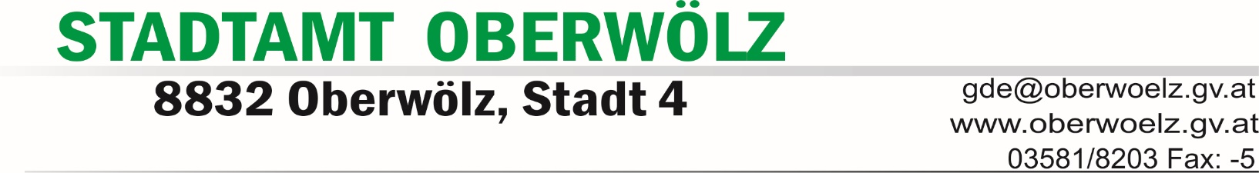

Anmeldung zur Ganztagsschule in der
Volksschule Oberwölz im Schuljahr 2023/2024

Angaben zur Schülerin/zum Schüler:
Vor- und Zuname:
Geburtsdatum: |  | Sozialversicherungs-Nr.:
Anschrift:
Geschlecht: |  | Staatsbürgerschaft:
Religionsbekenntnis: |  | Erstsprache:
Allergien, Chronische Krankheiten, Auffälligkeiten:
Weitere Angaben:
Hausarzt/Ärztin: |  | Tel. Nr.
Anwesenheit am: | ◻ Montag: ◻ bis 16.00 Uhr ◻ bis 17.00 Uhr
Anwesenheit am: | ◻ Dienstag: ◻ bis 16.00 Uhr ◻ bis 17.00 Uhr
Anwesenheit am: | ◻ Mittwoch: ◻ bis 16.00 Uhr ◻ bis 17.00 Uhr
Anwesenheit am: | ◻ Donnerstag: ◻ bis 16.00 Uhr ◻ bis 17.00 Uhr
Anwesenheit am: | ◻ Freitag: ◻ bis 16.00 Uhr ◻ bis 17.00 Uhr
Datum der Aufnahme:

Bitte Rückseite beachten!

Angaben zur Mutter / Erziehungsberechtigte
Vor- und Zuname:
Anschrift:
Tel. Nr.:
E-Mail:
Staatsbürgerschaft: |  | Religionsbekenntnis:
Familienstand: | O verheiratet O Lebensgemeinschaft O alleinerziehend O geschieden
Beruf / Beschäftigung: |  | O Vollzeit O Teilzeit
Adresse und Tel. Nr.
des Arbeitgebers:
Angaben zum Vater / Erziehungsberechtigter
Vor- und Zuname:
Anschrift:
Tel. Nr.:
E-Mail:
Staatsbürgerschaft: |  | Religionsbekenntnis:
Familienstand: | O verheiratet O Lebensgemeinschaft O alleinerziehend O geschieden
Beruf / Beschäftigung: |  | O Vollzeit O Teilzeit
Adresse und Tel. Nr.
des Arbeitgebers:

Ort und Datum Unterschrift(en) der Erziehungsberechtigen

